Министерство образования Республики Беларусь

Учреждение образования «Белорусский государственный университет информатики и радиоэлектроники»

Инженерно-экономический факультет

Кафедра экономической информатики

Дисциплина: Распределенные системы обработки информации

Индивидуальная практическая работа №2

на тему

«Создание веб-страниц с использованием с использованием динамических элементов дизайна (DHTML)»

|  |  |
| --- | --- |
| Выполнил студент 5-го курса  группы 694051 специальности  «Электронный маркетинг» | Кузьмич Павел  Валерьевич |
| Проверил старший преподаватель  кафедры экономической  информатики | Атрощенко Натэлла  Александровна |

Минск, 2020

Содержание

1. Описание HTML кода страницы 3

2. Описание CSS кода каскадных таблиц стилей 4

3. Описание функциональной части 5

Выводы 8

# 

# 1. Описание HTML кода страницы

Страница проекта содержит динамическую форму, с полями для введения исходных данных — текстовое поле, заданное тегом <input type = «text»>, и выпадающий селектор, заданных тегом <select> — а также несколько кнопок — радио (<input type=«radio»>) для выбора варианта обновления текста (до или после) и две кнопки <input type="button"> для исполнения функциональной логики. Также с помощью тега <div> задано отдельное поле для вывода результатов. После тела страницы с использованием тега <script src=«script.js»> задан путь к JavaScript файлу с кодом для динамического изменения страницы. Листинг кода приведён ниже.

Листинг 1.1 Структура HTML страницы.

<html>

<head>

<meta charset="utf-8">

<link rel="stylesheet" href="content.css">

<title>ИПР #2</title>

</head>

<body>

<div class="form-box">

<form>

<label for="input-text" class="input-field">

Enter some text:

</label><br>

<input type="text" id="input-text" name="input">

<select id="prefix-selector" class="select-box">

<option>prefix#1</option>

<option>prefix#2</option>

<option>prefix#3</option>

</select><br>

<input type="radio" id="before-radio-button" name="type" value="before">

<label for="before-radio-button">

before

</label><br>

<input type="radio" id="after-radio-button" name="type" value="after">

<label for="after-radio-button">

after

</label><br>

Листинг 1.1 Продолжение.

<input type="button" id="style-magic-button" class="button" value="*style magic*">

<input type="button" id="update-button" class="button" value="Update text"><br><br>

<div class="result-box" id="result-box"></div>

</form>

</div>

</body>

<script src="script.js"></script>

</html>

# 2. Описание CSS кода каскадных таблиц стилей

Для оформления страницы и формы ввода используются следующие CSS элементы. Для формирования фона страницы, а также определения положения и стиля формы ввода используется код приведённый в листинге 2.1. Градиент фона задан с помощью атрибута «background-image: linear-gradient(135deg, #f5f7fa 0%, #c3cfe2 100%);», а для формы ввода и вывода результатов стиль задан в классе «form-box».

Листинг 2.1 Описание стиля страницы и формы ввода.

body {

display: flex;

justify-content: center;

align-items: center;

background-image: linear-gradient(135deg, #f5f7fa 0%, #c3cfe2 100%);

}

.input-field {

width: 100%;

}

.form-box {

display: flex;

flex-direction: column;

align-items: center;

padding: 50px 40px;

color: #fff;

background: rgba(0, 0, 0, 0.8);

border-radius: 10px;

box-shadow: 0 0.4px 0.4px rgba(128, 128, 128, 0.109), 0 12px 12px rgba(128, 128, 128, 0.35);

}

Для оформления кнопок создан класс «button», в котором заданы размеры, цвет, шрифт, переход при нажатии и другие атрибуты. Для придания кнопкам дополнительной анимации при наведении на кнопку используется аттрибут «hover». Формат выпадающего селектора и окна вывода результатов заданы с помощью классов «select-box» и «result-box» соответственно. Код приведён в листинге 2.2.

Листинг 2.2. Описание стиля кнопок и окна вывода.

.form-box .button {

width: 100%;

margin: 10px 0 0px 0;

}

.button:hover {

color: rgba(255, 255, 255, 1);

text-transform: uppercase;

box-shadow: 0px 3px 10px lightskyblue;

}

.select-box {

position: relative;

display: block;

width: 100%;

margin: 10px 0 0px 0;

font-size: 18px;

color: #60666d;

}

.result-box {

display: flex;

flex-direction: column;

align-items: center;

background: rgba(128, 128, 128, 0.109);

border-radius: 10px;

}

# 3. Описание функциональной части

Основная динамическая логика проекта прописана в файле «scipt.js» с использованием языка JavaScript. Для получения информации об элементах страницы используется метод getElementById объекта document, где получения объектов кнопок или полей предназначен их уникальный идентификатор (листинг 3.1). Здесь же заданы вспомогательные функции для получения текущего значения выпадающего окна префикса/суффикса, а также обновления цвета и типа шрифта элемента страницы, например, значения по умолчанию из словаря defaultStyle (чёрный цвет и тип Verdana).

Листинг 3.1.

var defaultStyle = {

"color": "black",

"fontFamily": "Verdana",

}

var resultBox = document.getElementById("result-box")

var inputField = document.getElementById("input-text")

var styleMagicButton = document.getElementById('style-magic-button');

var updateButton = document.getElementById('update-button');

var beforeButton = document.getElementById('before-radio-button');

var afterButton = document.getElementById('after-radio-button');

function getPrefixSelector() {

var prefixSelectorButton = document.getElementById('prefix-selector');

return prefixSelectorButton.value;

}

function updateStyle(input, expectedStyle) {

input.style.fontFamily = expectedStyle.fontFamily;

input.style.color = expectedStyle.color;

}

Для обеспечения функциональной работы кнопок к ним добавлены «обработчики событий» (event listeners), которые при нажатии (событие типа «click») вызывают код, прописанный в теле соответствующих функций. Так для кнопки «update» прописана логика: создаётся результат вывода, параграф заполненный текстом из поля ввода, далее к этому тексту с помощью метода insertAdjacentText добавляется суффикс или префикс, в зависимости от того, какая нажата радио-кнопка - «до» или «после»; в завершении работы функции обновляется стиль вывода и он добавляется в окно вывода «result-box». Для кнопки «style magic» в свою очередь задана функция, которая случайным образом формирует объект, содержащий тип и цвет шрифта, которым после обновляется значение в поле ввода. Код функций приведён в листинге 3.2.

Листинг 3.2 Функции работы кнопок.

updateButton.addEventListener('click', function() {

var resultOutput = document.createElement("P");

resultOutput.innerText = inputField.value;

if (beforeButton.checked) {

resultOutput.insertAdjacentText('afterbegin', getPrefixSelector());

}

if (afterButton.checked) {

resultOutput.insertAdjacentText('beforeend', getPrefixSelector());}

Листинг 3.2 Продолжение.

console.log(resultOutput);

updateStyle(resultOutput, inputField.style);

resultBox.appendChild(resultOutput)

});

inputField.addEventListener('click', function() {

updateStyle(this, defaultStyle)

});

styleMagicButton.addEventListener('click', function() {

var fontFamily = [

"Arial",

"Helvetica",

"Roboto",

"Trebushet MS",

"Times New Roman"

];

var color = [

"red",

"bisque",

"cyan",

"orange",

"listcyan",

"mistyrose",

"gray",

"darkred"

];

function getRandomStyle(styleArray) {

var index = Math.floor(Math.random() * styleArray.length);

return styleArray[index];

}

var randomStyle = {

"color": getRandomStyle(color),

"fontFamily": getRandomStyle(fontFamily),

}

updateStyle(inputField, randomStyle);

});

Итоговые скриншоты проекта приведены на рисунках 1 и 2, протестированные в браузерах Mozilla Firefox и Chromium Browser.

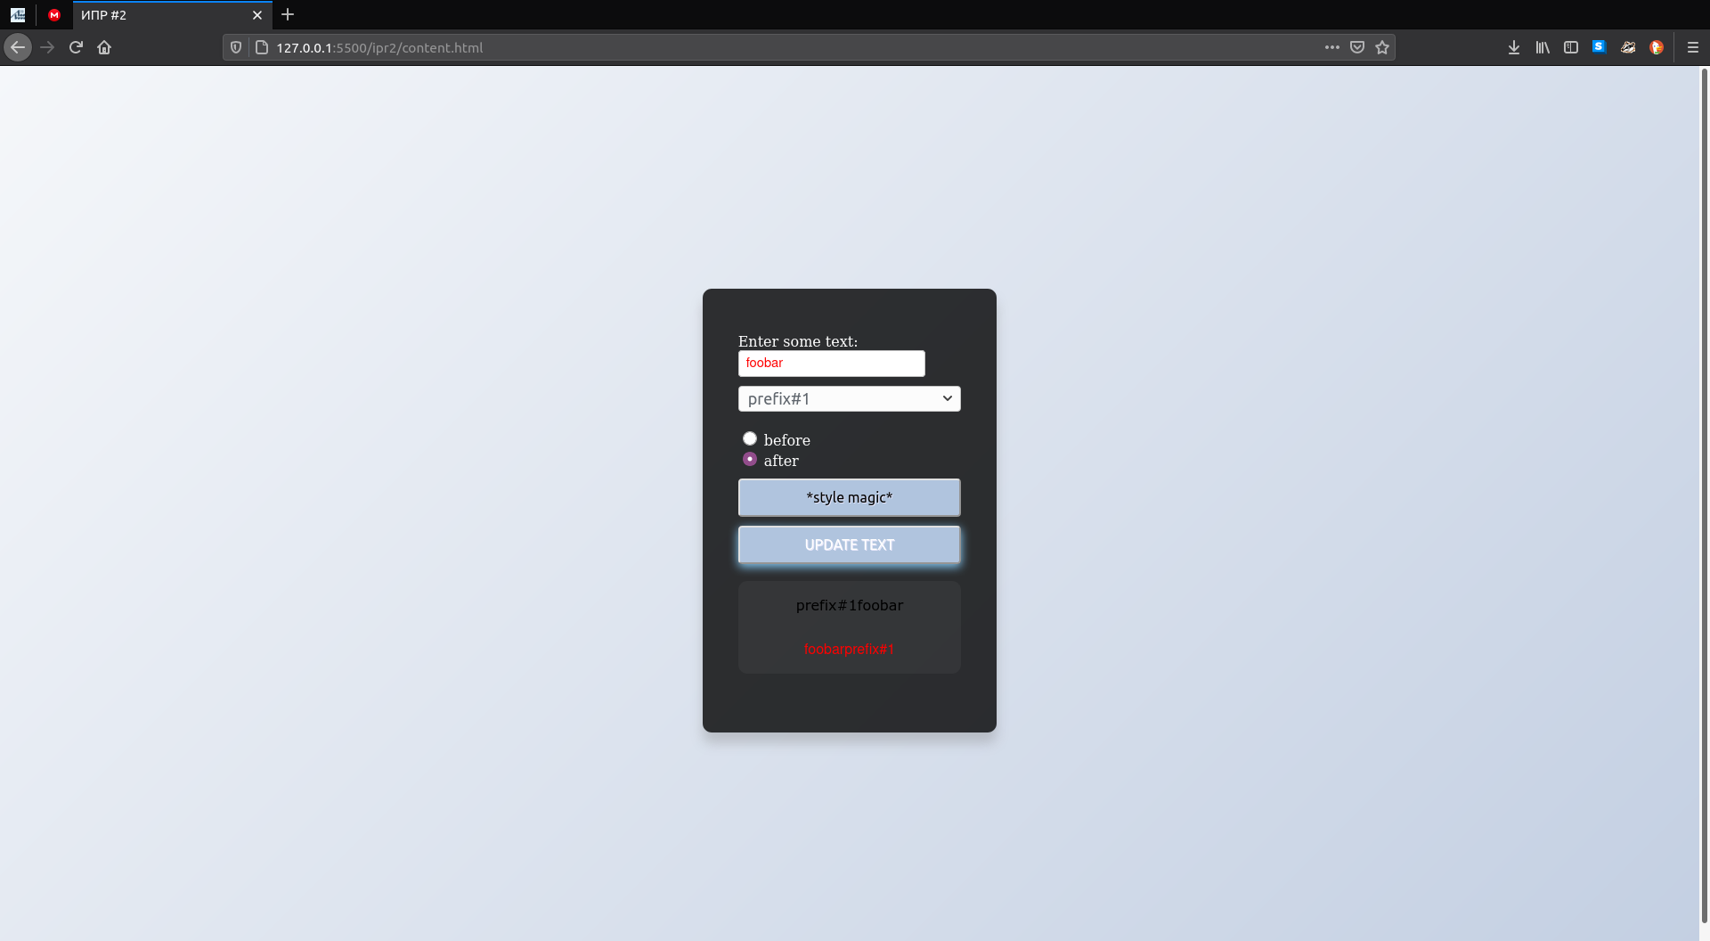Рисунок 1— Скриншот проекта в Mozilla Firefox.

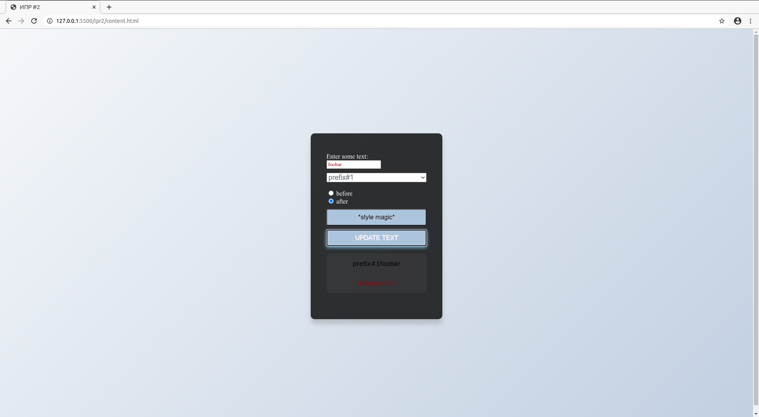Рисунок 2 — Скриншот проекта в Chromium Browser.

# Выводы

В результате выполнения практического здания был создан проект, состоящий из 3 файлов (content.html, content.css и script.js), обеспечивающих структуру, стиль и логику функционирования с использованием возможностей динамического формирования веб-страниц в JavaScript. Использованы и изучены основные сущности языка JavaScript такие как переменные, типы, функции, условные операторы и методы DOM-модели.